*Дистанционные задания для детей 2-3 лет на 25 – 29 мая.*

*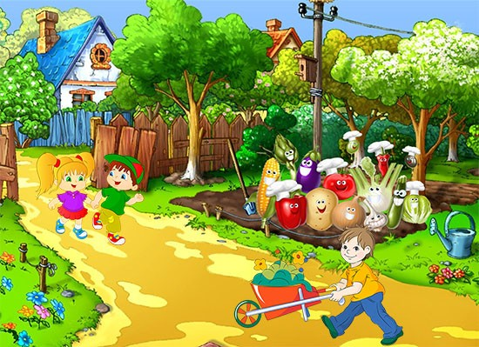Утренняя гимнастика*

**«Веселый огород»**

В огород мы пойдем, урожай соберем!

Ходьба стайкой за воспитателем 10 сек.

Эй, лошадка, го-гоп,

Отвези нас в огород.

Бег стайкой за взрослым 8 сек.

ОРУ «Веселый огород»

1.«Капуста»

У капусты качаны -вот такой величины!

И. п. – стоя, ноги слегка расставлены, руки вниз. Поднять руки через стороны вверх, соединить пальцы, образовав кольцо, - И. п. – 3 раза.

2.«Морковка»

Прячет морковка свой носик на грядке.

Видно, морковка играет в прятки!

И. п. – сидя, опора на кисти рук, поставленных с боков. Согнуть ноги, обхватить руками колени, голову опустить – и. п. – 4раза

3.«Горошина»

Не послушный горох

Раскатился …Ох, ох!

Вы, горошины, бегите.

Домик свой скорей найдите.

Бег врассыпную под музыку, с окончанием музыки дети бегут к взрослому. – 2 раза.

Вот и кончилась игра!

А теперь на завтрак дружно зашагала детвора.

Ходьба стайкой за воспитателем.

*Общеразвивающие упражнения*

 Упражнения с мячом:

-прокатывание мяча друг другу

-прокатывание с попаданием в предметы (расстояние 1,5-2 м).

-«Прокати по дорожке» - катание мяча (шарика) между палками (расстояние 2-3 м)

-бросание вверх и ловля (не менее 3-4 раз подряд); удар о землю и ловля

-бросание друг другу и ловля (расстояние 1-1,5 м)

-бросание мяча двумя руками из-за головы в положении стоя и сидя

-отбивание после удара о землю двумя руками, одной рукой (правой и левой) не менее 5 раз подряд

Упражнения в беге:

-в колонне, со сменой направления.

- «Вот какие быстрые ножки» - бег на носках, широкими шагами.

-по кругу, держась за руки, за шнур.

-змейкой, обегая поставленные в ряд предметы.

-с ускорением и замедлением темпа,

по узкой дорожке, между линиями.

Упражнения в равновесии:

-ходьба по шнуру с мешочком на голове

-ходьба по шнуру, положенному прямо, по кругу, зигзагообразно.

-«Пройди по мостику» Цель: учить ходьбе по наклонной доске.

Прыжки:

 - «Маленькие зайчики скачут на лужайке» - прыжки на двух ногах с продвижением вперед

- подскоки на месте (ноги вместе -врозь, одна - вперед, другая -назад)

-прыжки на двух ногах с продвижением вперед до середины площадки, обратно вернуться спокойным шагом (3-4 раза).

*Подвижные игры*

**«Дружно по дорожке»**

*Инвентарь:*цветной шнур, веревка или скакалка длиной 1,5-2 м.

На полу комнаты цветным шнуром, веревкой или скакалкой обозначается линия. Мама с ребенком становятся друг за другом в начале линии. Мама предлагает малышу «погулять по дорожке» При этом она произносит следующий текст:

Дружно по дорожке,

Дружно по дорожке

Шагают наши ножки:

Раз, два, раз, два –

Шагают наши ножки.

По кочкам, по камешкам

По кочкам, по камешкам…

В ямку – бух!

Ребенок двигается вслед за мамой вдоль линии. На слова «по кочкам, по камешкам» они вместе прыгают на двух ногах, слегка продвигаясь вперед, руки на пояс; на слова «в ямку - бух» присаживаются на корточки, руки кладут на колени. Когда мама скажет «Вылезли из ямки», ребенок вместе с ней встает на ноги.

**«За мамой»**

*Инвентарь:*кукла, одетая для прогулки (шапочка, пальто, ботинки), или машинка на веревочке.

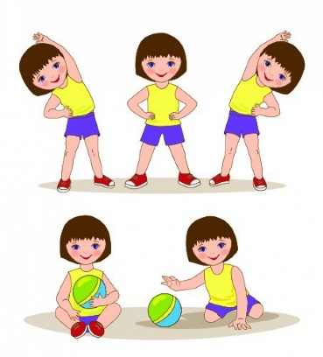Ребенок становится на ковре рядом с мамой. В руках у мамы кукла или машинка. Мама говорит малышу «Я иду с куклой (машинкой) на прогулку. Пойдем со мной!» После этих слов мама начинает движение в обход по комнате, ребенок идет рядом с ней. Через 15-20 секунд мама останавливается, поворачивается лицом к малышу и произносит: «Кукла (машинка) устала, пора отдыхать». Затем мама кладет куклу (веревочку от машинки) на коврик, вместе с ребенком присаживается на корточки, складывают руки под щекой – «засыпают». Через 10-15 секунд мама вновь приглашает ребенка «на прогулку» - игра повторяется.

*Физкультминутка*

1. *Физкультминутка «Бабочка»*

Спал цветок и вдруг проснулся, (Туловище вправо, влево.)

Больше спать не захотел, (Туловище вперед, назад.)

Шевельнулся, потянулся, (Руки вверх, потянуться.)

Взвился вверх и полетел. (Руки вверх, вправо, влево.)

Солнце утром лишь проснется,

Бабочка кружит и вьется. (Покружиться)

1. *Физкультминутка «Будем прыгать как лягушка»*

Будем прыгать, как лягушка,

Чемпионка - попрыгушка.

За прыжком — другой прыжок,

Выше прыгаем, дружок! (Прыжки.)

1. *Физкультминутка «Вот летит большая птица»*

Вот летит большая птица,

Плавно кружит над рекой. (Движения руками, имитирующие махи крыльями.)

Наконец, она садится

На корягу над водой. (Дети садятся на несколько секунд в глубокий присед.)

**Понедельник 25 мая**

**Развитие речи**

*«Чудесная коробка»*

Цель: активизация словаря

Задачи:

1. Дать представление о внешнем виде транспортных средств (машина, её части, поезд, самолёт, пароход). Активизировать словарь детей за счёт слов (руль, колесо, кузов, легковая, грузовая, сидение, летит, едет, крылья, вагоны, труба, плывёт).

2. Учить составлять целое из частей.

3. Развивать наблюдательность, учить устанавливать простые связи между предметами и явлениями, делать самостоятельные выводы.

Ход игры: Взрослый по одной достаёт игрушки из коробки. Вместе с ребёнком рассматривает и описывает внешний вид игрушек, уточняет названия частей и цвет.

Ребенок складывает изображения транспорта из двух частей. Для дальнейшего закрепления знаний, предлагается отгадывание загадок о транспорте.

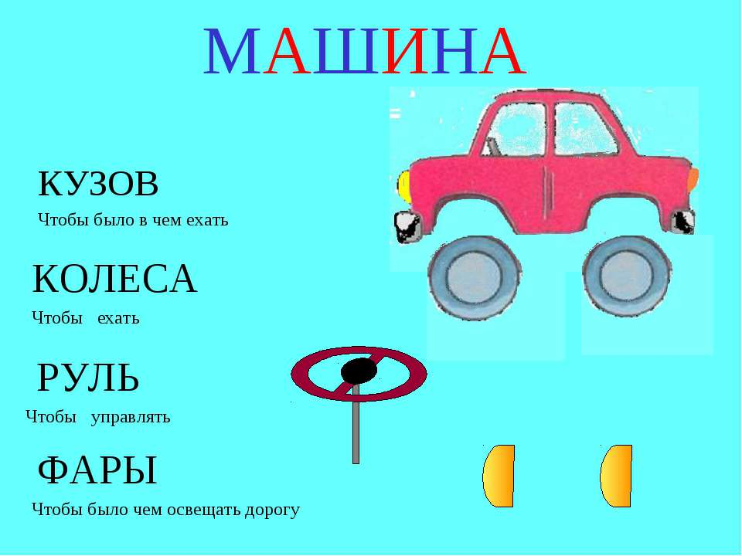

**Вторник 26 мая.**

*ФЭМП (математика)  
 Дидактическая игра «Три квадрата»*

**Цель:** научить детей соотносить по величине три предмета и обозначить их отношения словами: «большой», маленький», «средний», самый большой», «самый маленький».

**Материал.** Три квадрата разной величины.

Ход занятия

- Дети, у меня есть 3 квадрата, вот такие (показывает).

- Этот самый большой, этот - поменьше, а этот самый маленький (показывает каждый из них).

- А теперь вы покажите самые большие квадраты (дети поднимают и показывают), положите. Теперь поднимите средние. Теперь - самые маленькие.

Далее предложите, ребёнку построит из квадратов башни. Показывает, как это делается, - помещает на поверхность снизу вверх сначала большой, потом средний, потом маленький квадрат.

**Среда 27 мая.**

*«Кто как говорит?»*

**Цель:** обогащать словарный запас детей.

Задачи:  
- закрепить названия животных;  
- обогащать словарь детей глаголами;  
- учить отвечать на вопрос «Кто?».

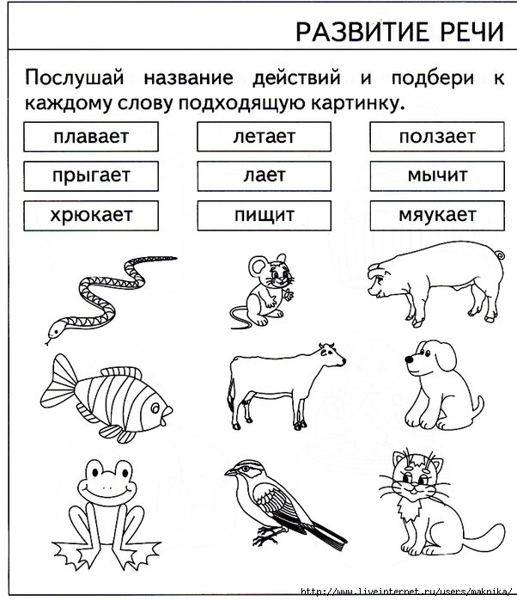

**Рисование**

*« Украсим тарелки»*

**Цель:** Учить детей наносить яркие мазки, пятнышки на бумаге.  
Задачи:  
1.Формировать умение работать кистью – держать кисть чуть выше железного наконечника, набирать краску, макая ее всем ворсом в баночку, снимать лишнюю краску.

2.Продолжать учить детей работать с красками, закреплять знание основных цветов.  
3.Развивать чувство формы и ритма.

*Предварительная работа*: чтение стихотворения С. Капутикян «Маша обедает».  
*Оборудование*: кукла, мягкие игрушки, готовые «Тарелки» из белой бумаги с узором, листы белой бумаги круглой формы, кисти, краски гуашь, салфетки, баночки с водой, мольберт.

Ход:  
 - Кто к нам пришёл в гости! Это кукла. Её зовут Маша. Давайте поздороваемся с Машей.

Ребёнок: Здравствуй Маша!

Маша: Здравствуйте! Я пришла к вам за помощью. У меня скоро праздник. Ко мне придут гости. Все мои тарелочки белого цвета, а я хочу, чтоб они были яркие, нарядные. Я прошу вас помочь украсить мои тарелочки.

- Давайте поможем Маше! Вот Маша принесла много белых тарелочек (показываем белые круги). Мы сейчас с вами раскрасим тарелки узором разного цвета. Давайте повторим, какие цвета бывают.

Ребёнок выбирают себе краску, берёт «тарелку» белого цвета.

- Посмотрите, какие у меня получились тарелочки. Сейчас я покажу вам, как мы будем украшать тарелочки. Берём кисточку и макаем ей в водичку, потом в краску, снимая лишнюю, и наносим пятнышки по всей тарелке, это у нас получается узор.

Молодцы ребята! Справились с заданием!

**Четверг 21 мая**

*Познавательное развитие*

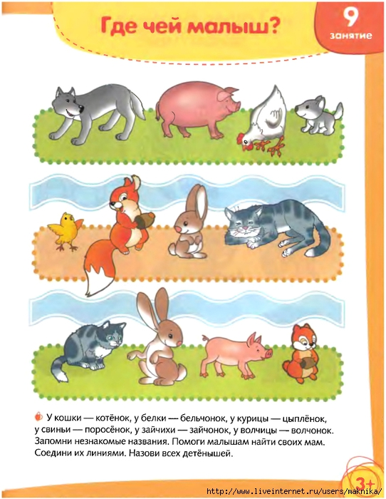

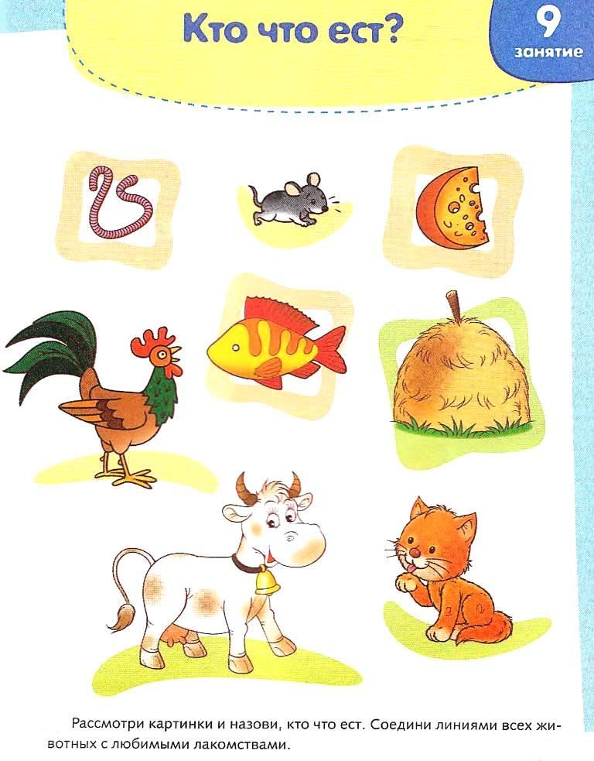

**Пятница 22 мая.**

*Лепка «Угощенье для петушка»*

Цели: закреплять умение отщипывать кусочки от целого куска пластилина.

Задачи:

-воспитывать трудолюбие, усидчивость, любовь к природе.

Материалы и оборудование: игрушка «Петушок», пластилин жёлтого цвета «тесто».

- Давайте мы слепим из теста вкусное угощенье - зернышки.

Показать детям, как отщипывать от большого куска теста маленький кусочек.

